発見演出仕様

概要
発見スキル使用から発見までの一連の演出仕様。

目次
１．概要 2
１－１．発見の流れ 2
１－２．演出の通知範囲 2
２．処理 3
２－１．発見スキル使用演出 3
２－２．発見物存在演出 4
２－３．開錠・撃退演出 5
２－４．発見失敗演出 6
２－５．発見成功 7
２－６．汎用獲得演出 8

１．概要

１－１．発見の流れ

発見スキル使用演出

ウエイト3秒

No
No
発見物存在演出
汎用獲得判定
成果なし
危険度0の発見物
Yes

危険度1以上
の発見物

汎用発見成功

その他獲得
開錠スキル使用
未開封状態
成功

発見成功
鑑定不能
鑑定処理

１－２．演出の通知範囲
通知範囲は周囲である。

２．処理

２－１．発見スキル使用演出
移動は抑制されない。3秒のウェイトを置いて、「４－２」に移行する。

Affair | モーション | SE | TextUI
視認 | 視認 | なし | txtdisc_0000_0（視認中･･･）
探索 | 地面探索 | なし | txtdisc_0001_0（探索中･･･）
発掘 | 発掘 | 発掘 | txtdisc_0002_0（発掘中･･･）
採集 | 地面探索 | なし | txtdisc_0003_0（採集中･･･）
生態調査 | 視認 | なし | txtdisc_0004_0（調査中･･･）

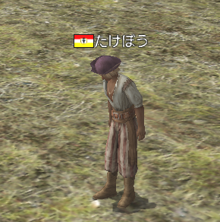
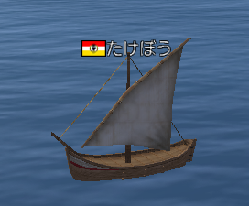

探索中…
視認中…

移動したら、モーションは中断される。

２－２．発見物存在演出
発見物が存在していると判定された場合、以下の表示を行う。
チャットのふきだしは表示しない。
Affair | 状況 | モーション | モデル | SE | 2DUI
安全な宝物発見 | 危険度0 | 考える | 宝箱 | 通知 | effdisc_0001_a
鍵付宝物発見 | 危険度1以上の宝物 | 考える | 宝箱 | 施錠 | effdisc_0001_b
罠付宝物発見 | 危険度2、3の宝物が存在 | 驚き | 宝箱 | 罠 | effdisc_0001_c
安全な生物発見 | 危険度0、1の生物が存在 | 考える | 草むら | 通知 | effdisc_0001_a
危険な生物発見 | 危険度2、3の生物が存在 | 驚き | 草むら | 猛獣 | effdisc_0001_d
このとき、移動は抑制される。
？
!
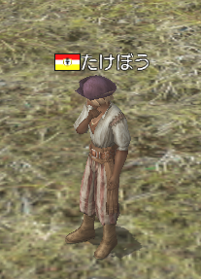

２－３．開錠演出
スキル使用者は立ち止まって以下の処理を行う。2秒程度ウェイトを置く。

Affair | 状況 | モーション | 2DUI | エフェクト | SE
開錠成功 | 開錠スキルにより鍵を解除 | ガッツポーズ | effdisc_0002 | なし | 開錠
撃退成功 | 狩猟スキルにより襲撃を撃退 | 狩猟 | なし | 猛獣撃退 | 銃声

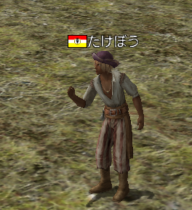

２－４．発見失敗演出（削除）
発見に失敗した場合、以下の処理を行う。

Affair | モーション | TextUI | エフェクト | SE
鍵開かず | 否定 | txtdisc_0005_0 | なし | 失敗
罠回避 | なし | txtdisc_0006_0 | 船員ダメージ | 成功
襲撃回避 | 回避 | 〃 | 〃 | 成功
応急処置成功 | ダメージ | 被害数値（0） | 船員ダメージ | 成功
毒の応急処置成功 | ダメージ | 被害数値（0） | 船員毒ダメージ | 成功
罠による負傷 | ダメージ | 被害数値（被害値） | 船員ダメージ | 船員ダメージ
襲撃による負傷 | ダメージ | 被害数値（被害値） | 〃 | 〃
毒罠により負傷 | ダメージ | 被害数値（被害値） | 船員毒ダメージ | 船員毒ダメージ
毒襲撃により負傷 | ダメージ | 被害数値（被害値） | 〃 | 〃
鑑定不能 | 否定 | txtdisc_0007_0 | なし | 失敗

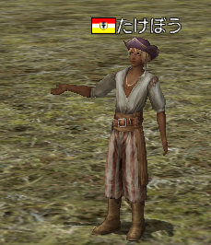
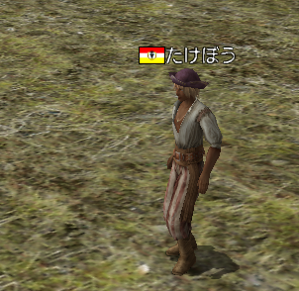

12
回避！

２－５．発見成功
発見物の発見に成功した場合、2秒程度ウェイトを置いて以下の処理を行う。
Affair | モーション | TextUI（発生時） | エフェクト
発見成功 | 発見 | txtdisc_0008_0 | 発見

発見成功!!

艦隊メンバー全員に発見用フローメッセージを表示し、発見SEを再生する。
（発見に成功した発見物のスチルと【発見物名】）

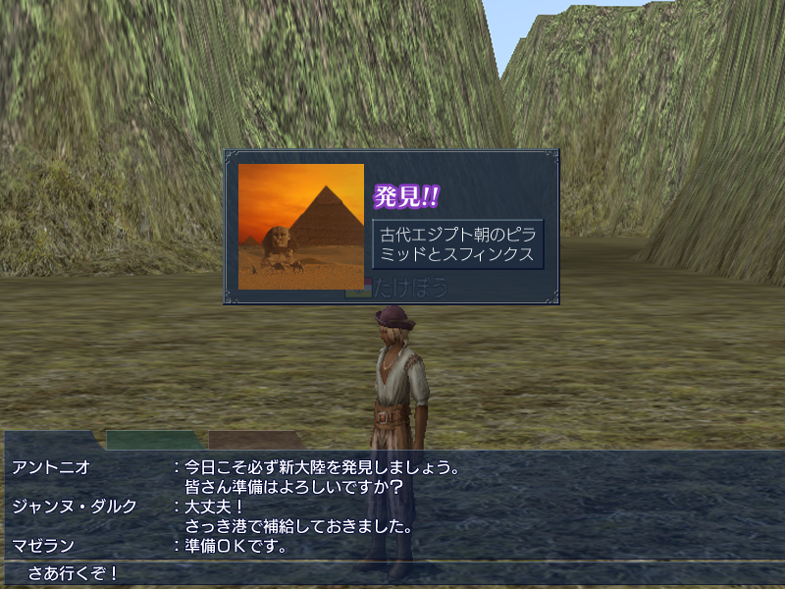

発見成功!!

２－６．汎用獲得演出
発見物以外のものを獲得したときに、以下の表示を行う。
Affair | モーション | TextUI | エフェクト | SE
汎用獲得 | ガッツポーズ | txtdisc_0009_0 | なし | 成功
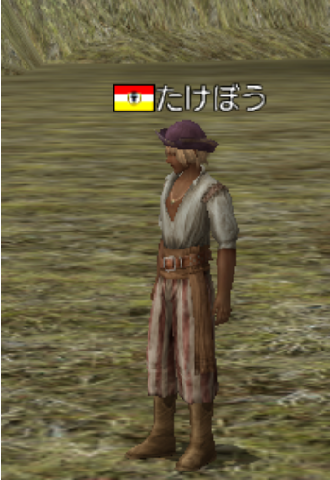

獲得！

－以上－

